МИНИСТЕРСТВО ОБРАЗОВАНИЯ И НАУКИ РОССИЙСКОЙ ФЕДЕРАЦИИ

Федеральное государственное автономное образовательное

Учреждение высшего образования

«Севастопольский государственный университет»

Кафедра «Информационные технологии и компьютерные системы»

**ОТЧЕТ**

о выполнении лабораторной работы № 2

на тему: «**ПЕРЕХОДНЫЕ ПРОЦЕССЫ В ЕМКОСТНЫХ ЦЕПЯХ**

**С ИСТОЧНИКАМИ ПОСТОЯННОГО НАПРЯЖЕНИЯ**»

по дисциплине: «Теория электрических цепей»

Выполнил:

Студент гр. ИВТ/б-21-о

Власов В. С.

Проверил:

Севастополь, 2018

* ЦЕЛЬ РАБОТЫ

Выполнение лабораторной работы «Переходные процессы в емкостных цепях с источниками постоянного напряжения» имеет своей целью формирование у студентов практических навыков работы с простейшими электрическими цепями и их моделями. В данной работе изучаются:

- переходный процесс заряда конденсатора через резистор от источника постоянного напряжения;

- переходный процесс разряда конденсатора через резистор.

* КРАТКИЕ ТЕОРЕТИЧЕСКИЕ СВЕДЕНИЯ

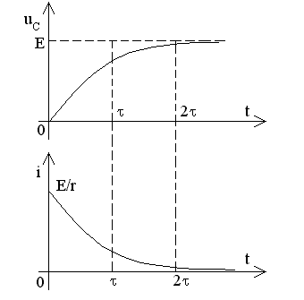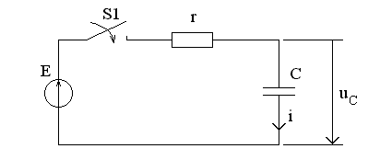2.1. На рисунке 1а приведена схема цепи, в которой происходит переходный процесс заряда конденсатора С через резистор r от источника постоянного напряжения Е.

а) б)

Рисунок 1 – Переходный процесс заряда конденсатора

а) схема цепи заряда конденсатора;

б) графики переходного процесса заряда конденсатора

Примечание – На рисунках 1 – 3 приняты обозначения элементов цепей, которые по умолчанию применяются и для обозначения номинальных значений соответствующих элементов. Например, конденсатор С имеет емкость С, резистор r – сопротивление r, источник постоянного напряжения Е – э.д.с. Е.

Переходный процесс начинается в момент времени t = 0, когда происходит замыкание выключателя S1.

Запишем уравнение цепи, используя второй закон Кирхгофа:

ri + uС = E,

где uC – напряжение на емкости С.

С учетом дифференциального соотношения iС = C duС /dt получим дифференциальное уравнение для напряжения на конденсаторе uС (t):

rC duС /dt + uС = E

где uС (0) = 0 - начальное условие для напряжения на конденсаторе.

Решение этого уравнения имеет следующий вид:

uС (t) = Е(1 - е – t/), (1)

где = rC – постоянная времени цепи заряда конденсатора.

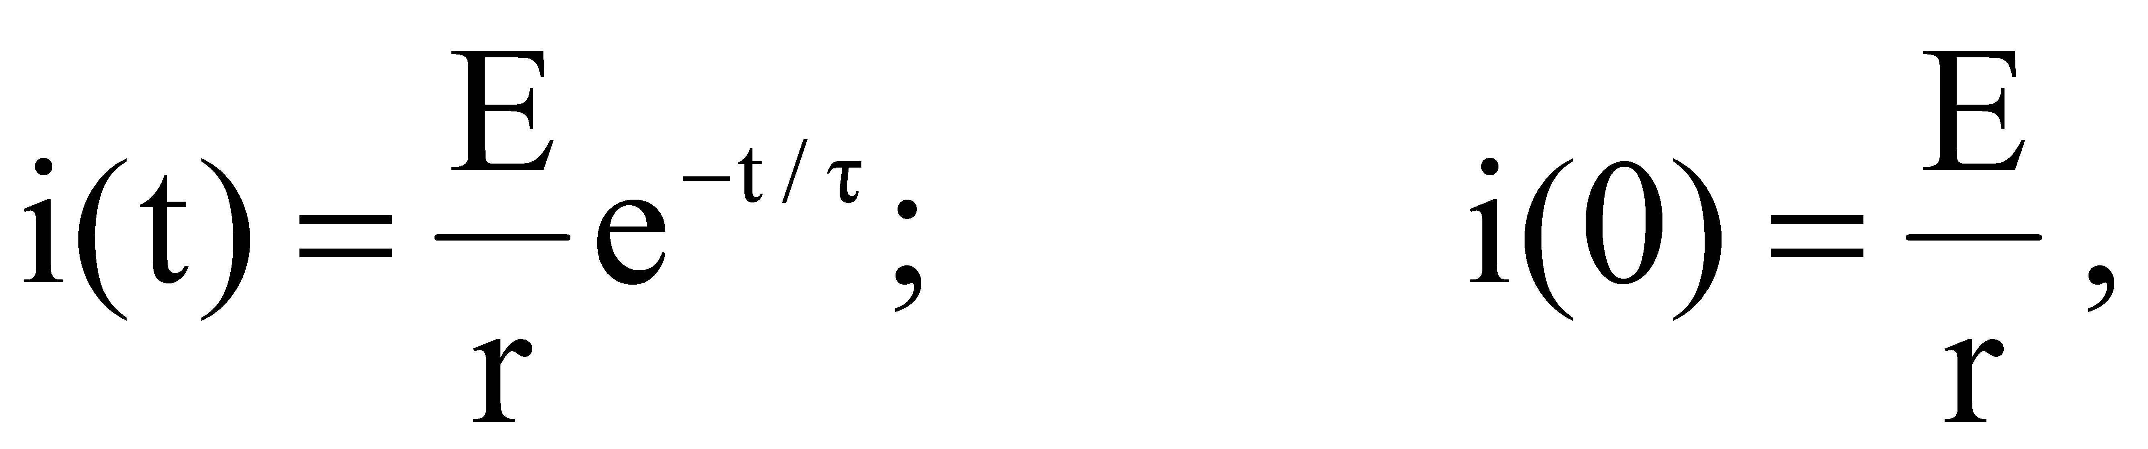Уравнение для тока i(t) получим дифференцированием напряжения uС(t):

где i(0) – начальное условие для тока.

Графики напряжения uС(t) и тока i(t) приведены на рисунке 1б.

2.2. На рисунке 2а приведена схема цепи, в которой происходит переходный процесс разряда конденсатора С через резистор r.

Конденсатор предварительно был заряжен до напряжения uС(0) = uС0 . Переходный процесс начинается в момент времени t = 0 при замыкании выключателя S1.

Запишем дифференциальное уравнение для напряжения на конденсаторе uС(t):

rC duС /dt + uС0 = 0,

где uС0 = uC(0) - начальное условие для напряжения на конденсаторе.

Решая это уравнение, получим напряжение на конденсаторе uС(t) и ток разряда i(t) как функции времени:

uС (t) = uС0 е – t/ , (2)

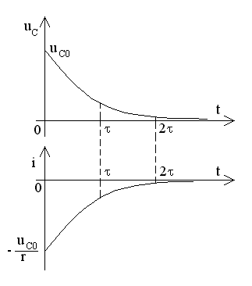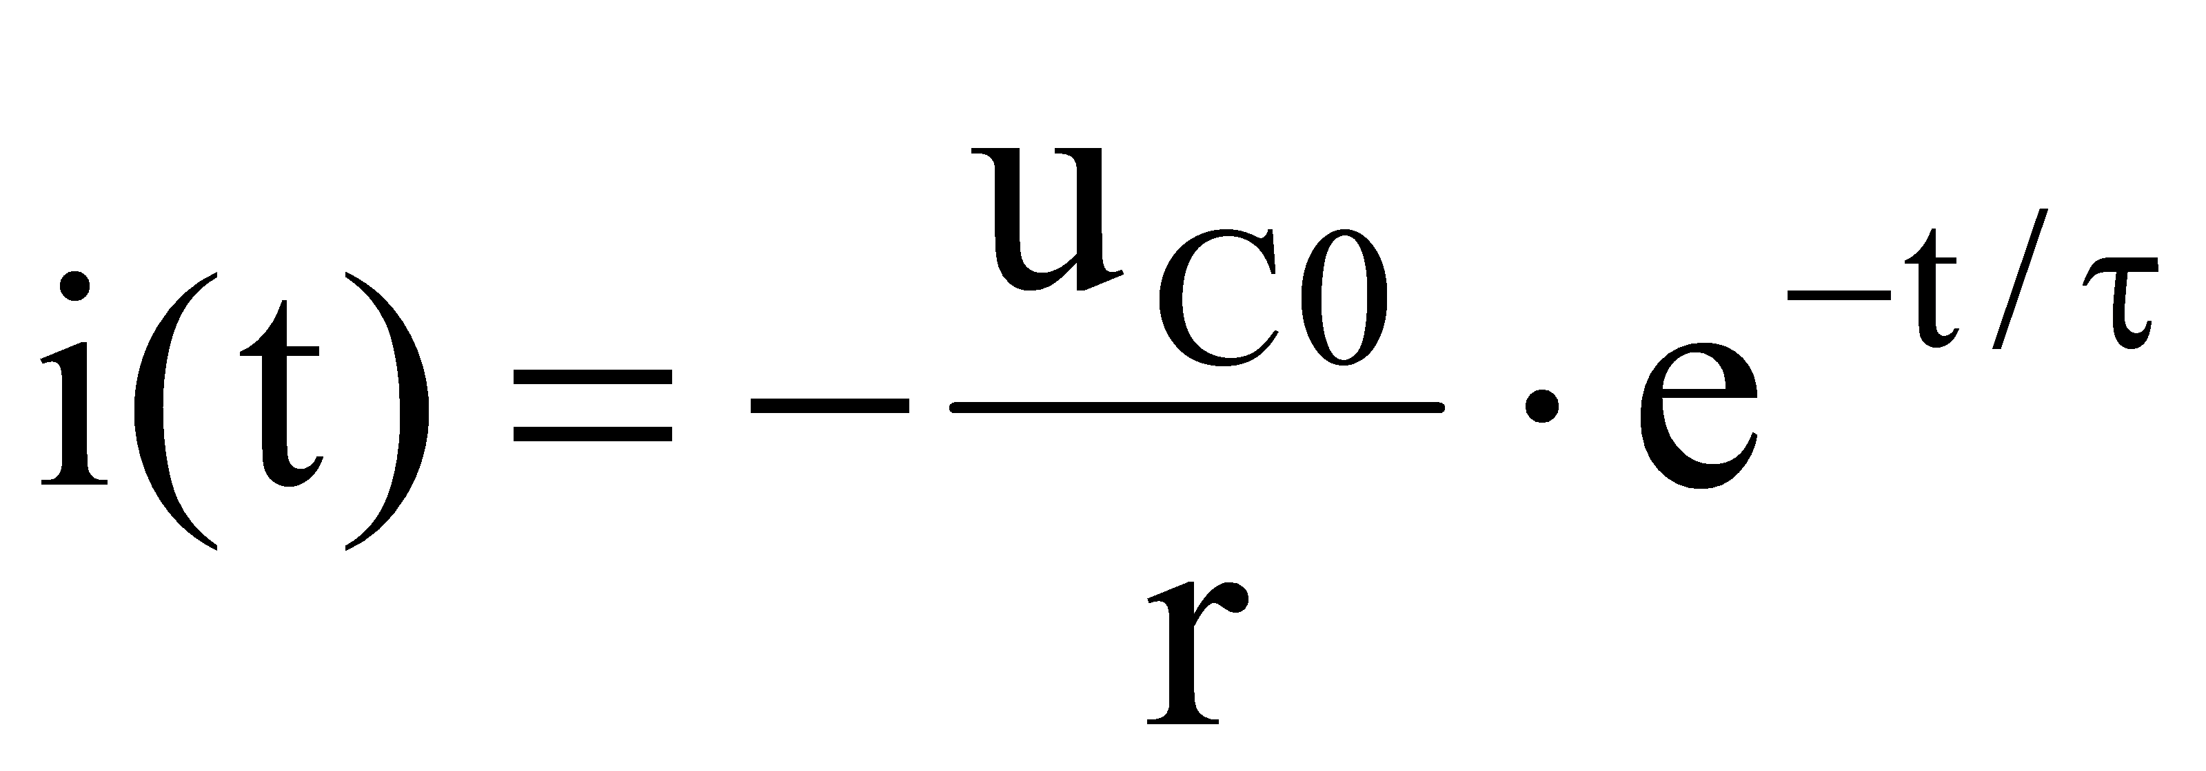 (3)

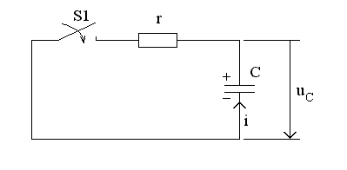Графики напряжения uС(t) и тока i(t) приведены на рисунке 2б.

а) б)

Рисунок 2 – Переходный процесс разряда конденсатора

а) схема цепи разряда конденсатора;

б) графики переходного процесса разряда конденсатора

2.3. Как видно из рассмотренных примеров, переходные процессы в линейных электрических цепях с сосредоточенными параметрами описываются системами интегро-дифференциальных уравнений с постоянными коэффициентами. Наиболее просто такие системы решаются операторным методом, который основан на применении прямого и обратного преобразований Лапласа. В этом случае исходная система уравнений относительно оригиналов (функций времени) заменяется по определенным правилам (на основании прямого преобразования Лапласа) системой алгебраических уравнений относительно их изображений. При этом учитываются начальные значения самой функции, ее производных и интегралов (учет начальных условий). Затем решается полученная система алгебраических уравнений и определяются изображения искомых функций. По найденным изображениям, при помощи обратного преобразования Лапласа (например, по таблице оригиналов и изображений, или по теореме разложения), определяются оригиналы, то есть искомые функции времени.

В результате применения преобразования Лапласа отпадает необходимость вычисления постоянных интегрирования по начальным условиям, так как их учет осуществляется при переходе от системы интегро-дифференциальных уравнений к системе алгебраических уравнений.

* ХОД РАБОТЫ

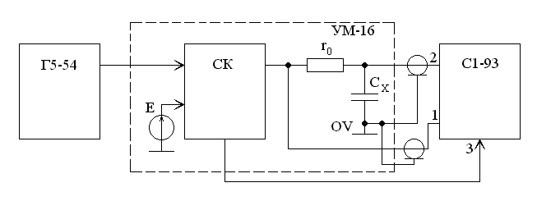

* Рисунок 3 – Схема эксперимента по исследованию
* переходного процесса при заряде (разряде) конденсатора.

1 – канал I осциллографа; 2 – канал II осциллографа

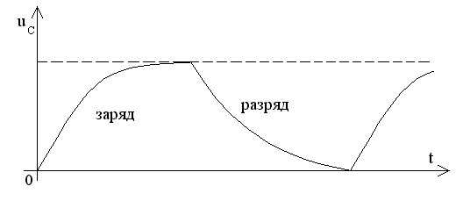 а)

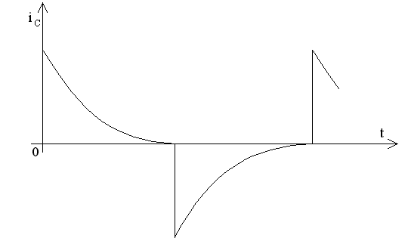

б)

Рисунок 4 – Примерный вид осциллограмм напряжения и тока

при исследовании переходного процесса заряда (разряда) конденсатора.

а) осциллограмма напряжения; б) осциллограмма тока

4. ВЫВОД

В ходе выполнения данной лабораторной работы обрели навыки практической работы с простейшими электрическими цепями и их моделями. Изучили переходный процесс заряда конденсатора через резистор от источника постоянного напряжения, а так же переходный процесс разряда конденсатора через резистор.